Hoofdstuk 4
Werkboek
wiskunde
naam: _________________________

Klas: ______________

H4.1 Voorkennis

H4.1 opgave 4. H4.1 opgave 5

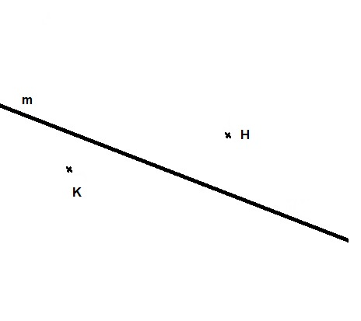
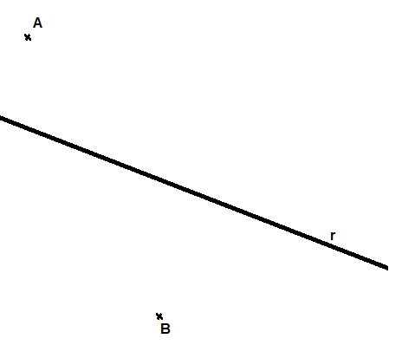

H4.1 opgave 6.
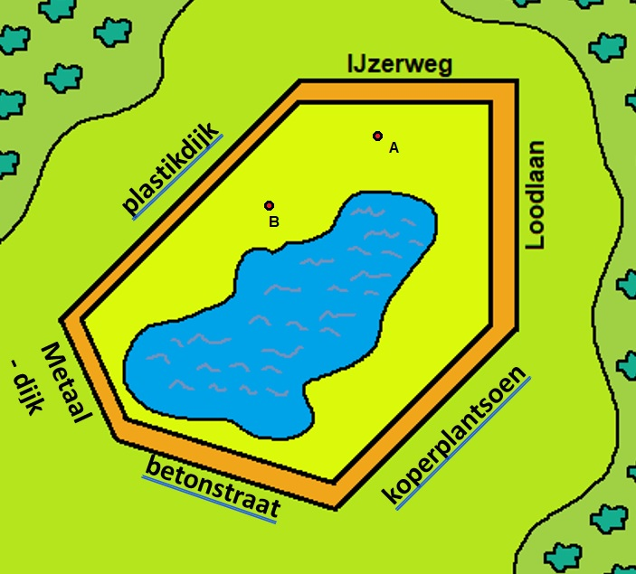

H4.2 Hoeken

H4.2 opgave 5.
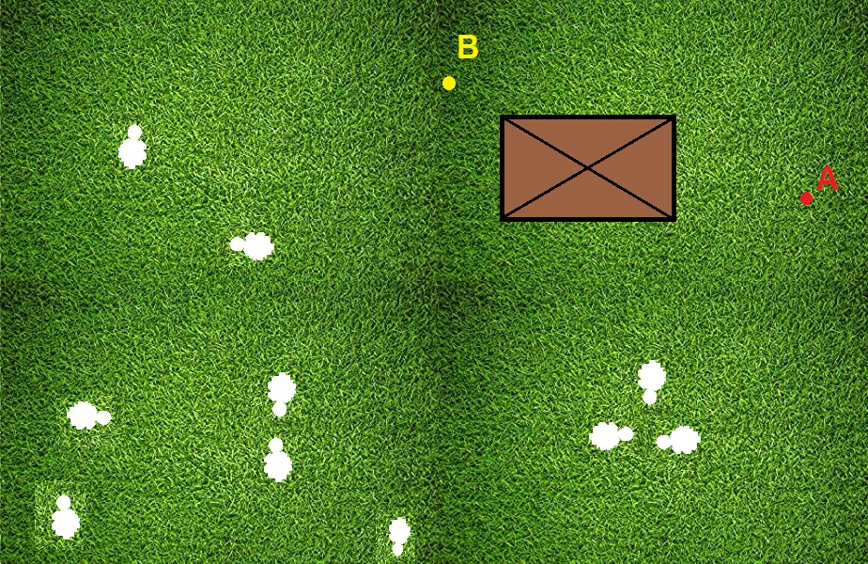

H4.2 opgave 6.
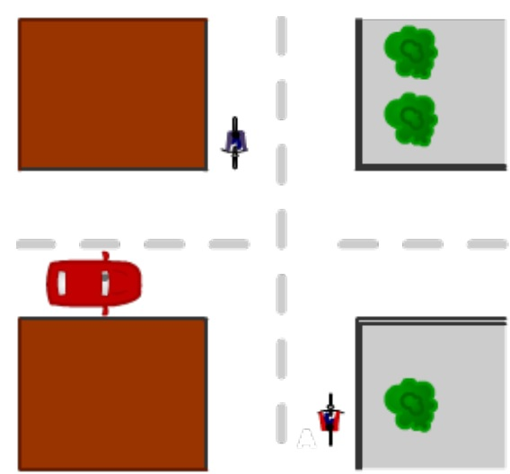

H4.2 opgave 7.

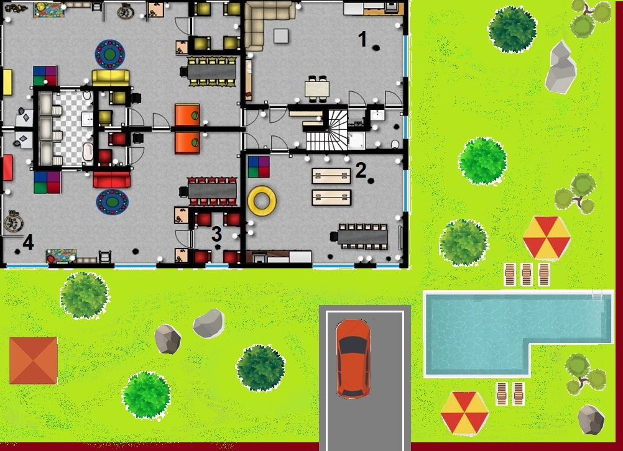

H4.2 opgave 8.

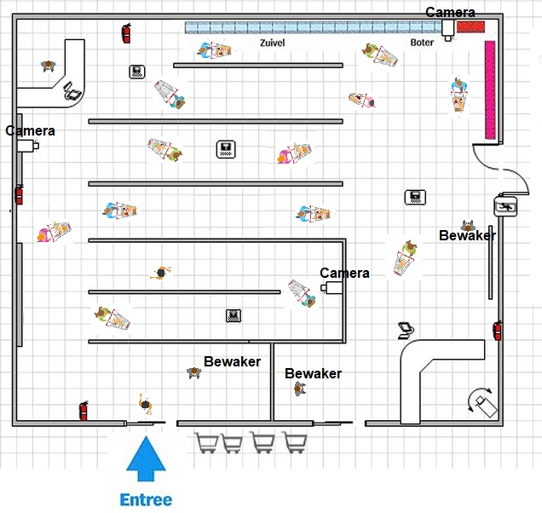
H4.2 opgave 9.
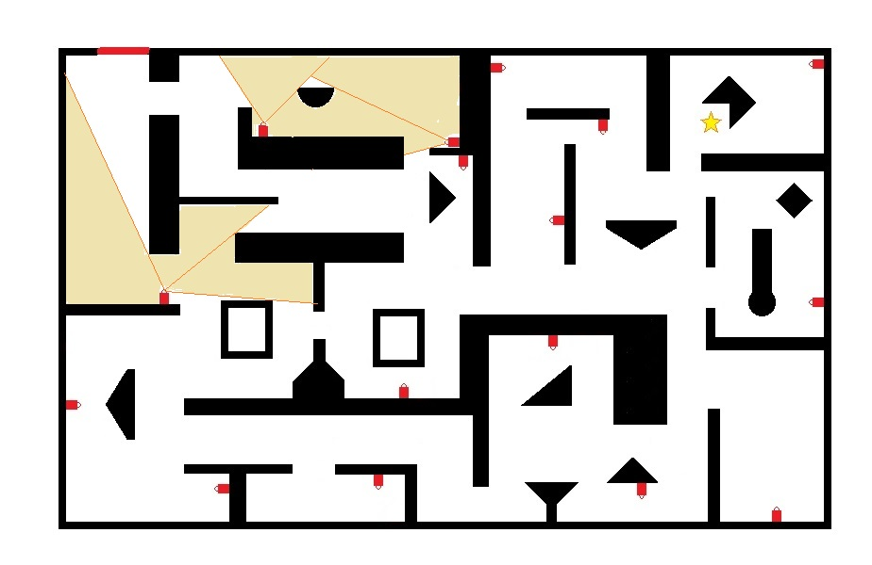

H4.3 Hoeken meten

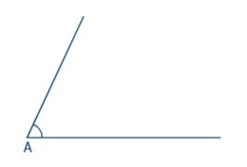
H4.3 opgave 6. H4.3 opgave 7.
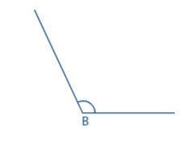

H4.3 opgave 9.

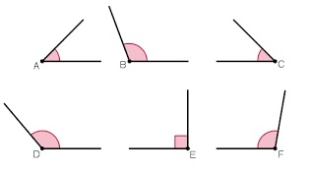

H4.3 opgave 10.
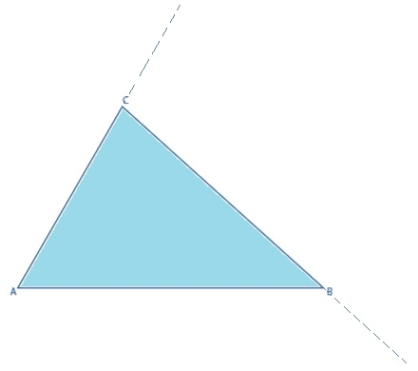

H4.3 opgave 11.
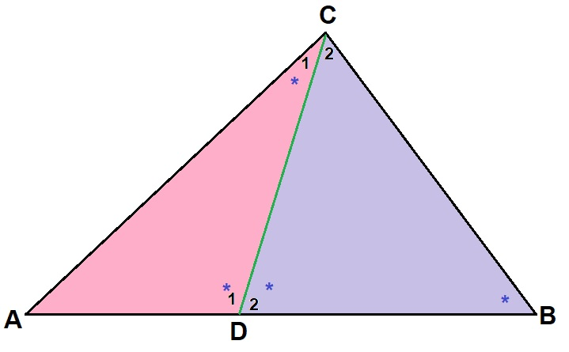

H4.3 opgave 12.

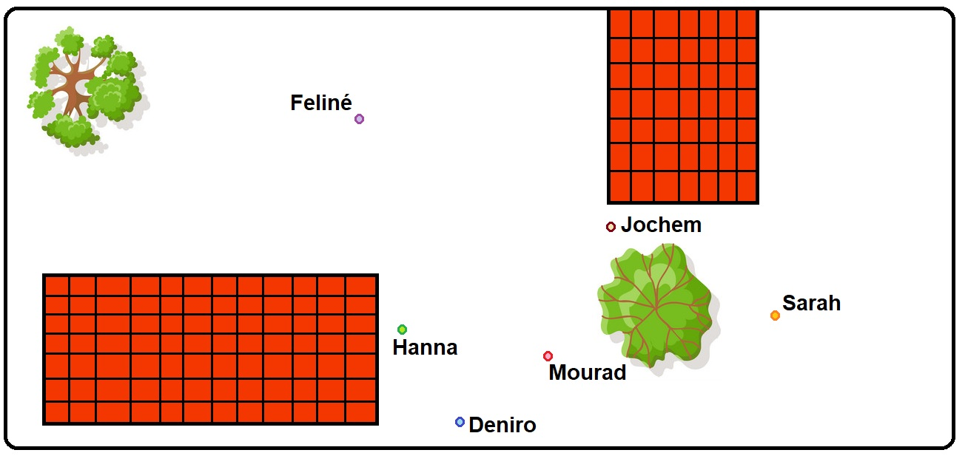

H4.3 opgave 13.

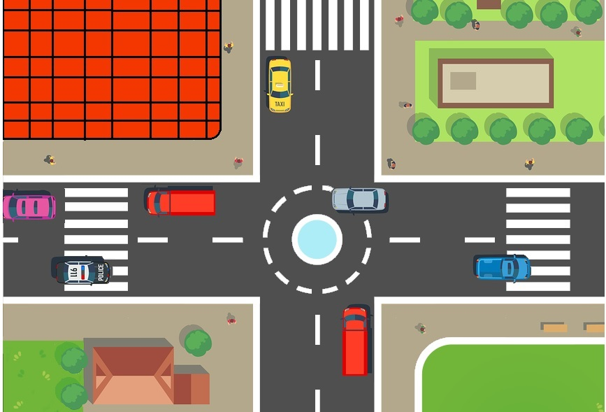

H4.3 opgave 14.

H4.3 opgave 15.

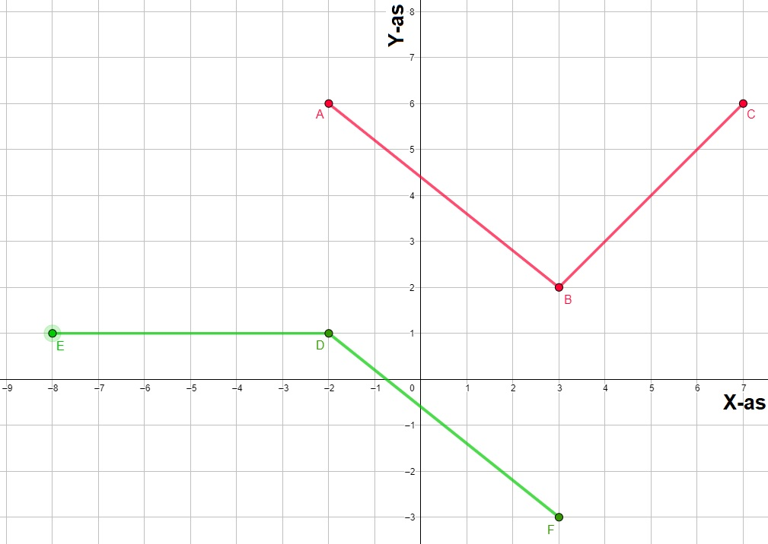

H4.4 Hoeken tekenen

H4.4 opgave 1. H4.4 Opgave 2

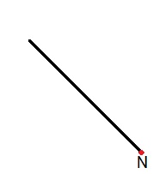

H4.4 opgave 3 H4.4 Opgave 4.

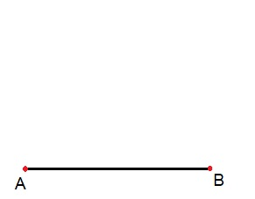

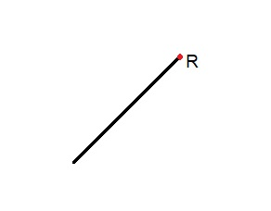

H4.4 Opgave 5.
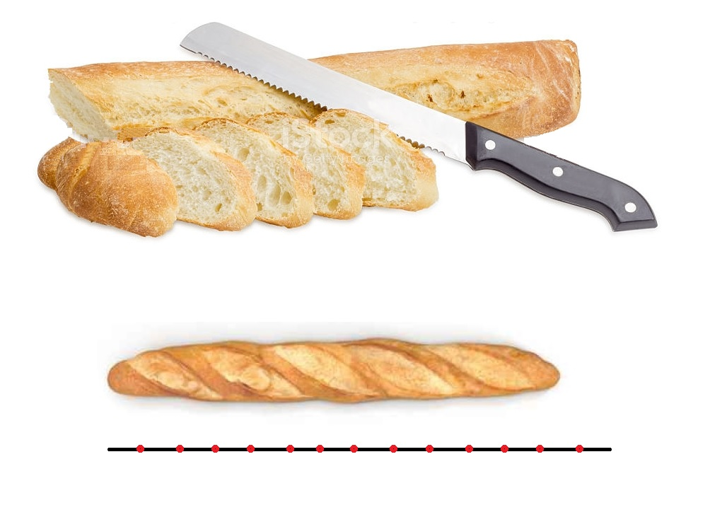

H4.6 Gemengde opgaven

H4.6 opgave 4.

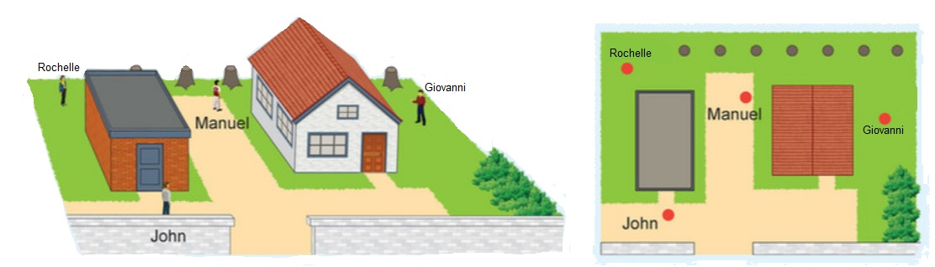

H4.6 opgave 4.

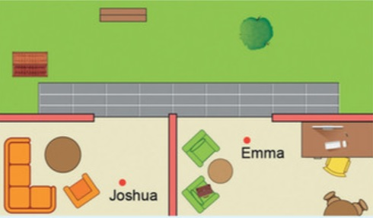

H4.6 opgave 6.

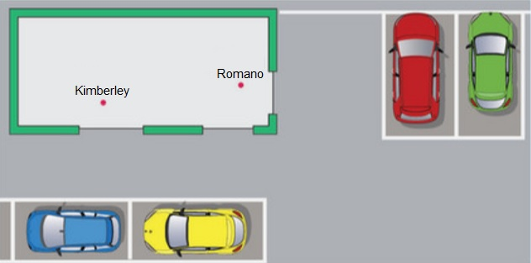

H4.6 opgave 7.

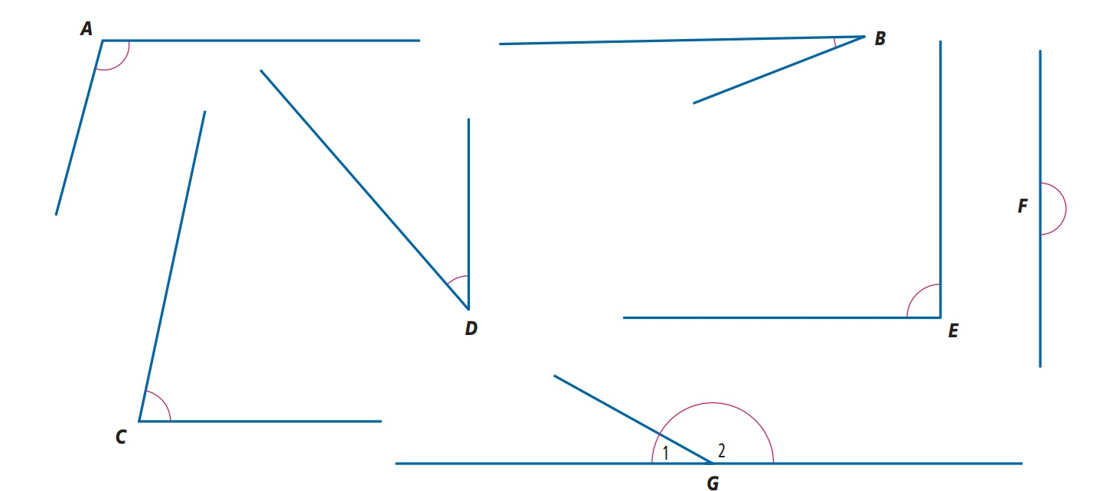

H4.6 opgave 8.

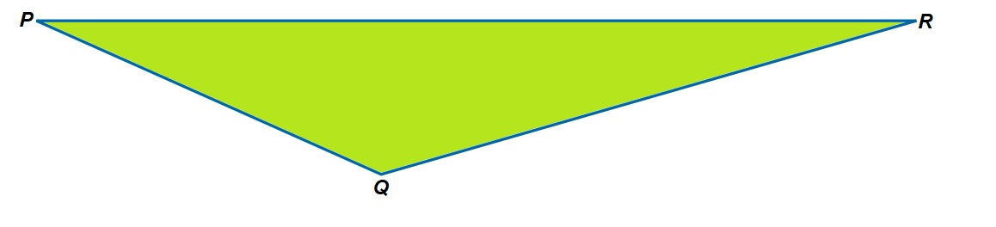

H4.6 opgave 9.
